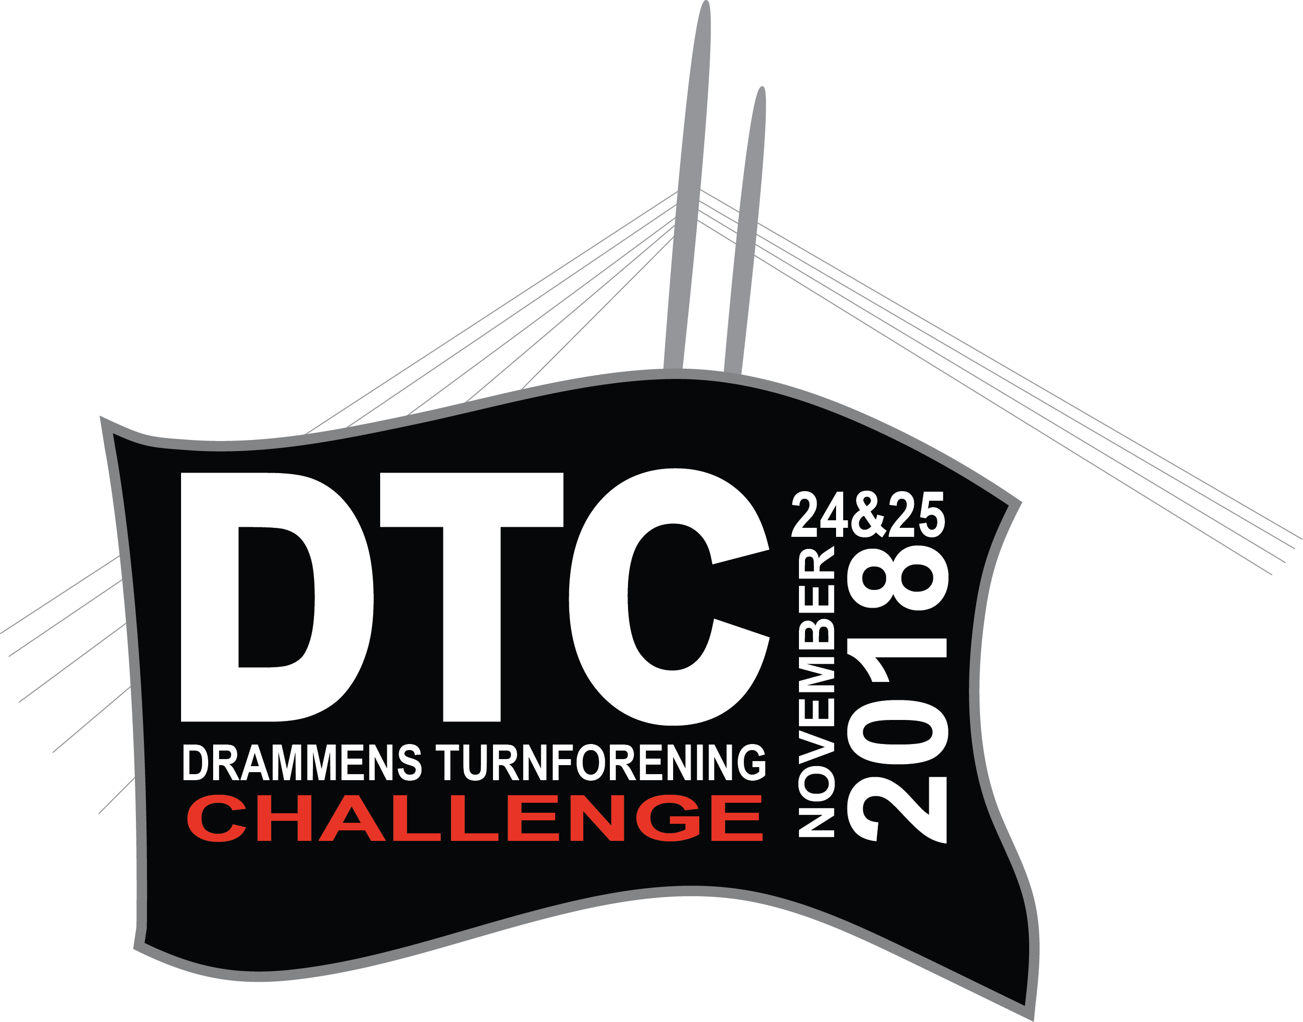

Invitasjon til

Drammens Turnforening Challenge

24.-25. november 2018

Drammens Turnforening inviterer til konkurranse i Troppsgymnastikk og Salto

24.-25.11 i ROS Arena, Spikkestad. Drammens Turnforening Challenge (DTC) er en konkurranse for alle, topp som bredde, og store som små! Vi har det sosiale i fokus, og har hvert år en egen sosial hendelse etter konkurransen på lørdag. Vi avholder konkurransen over to dager, med mindre konkurransen ikke blir større enn at den kan holdes over en dag. Det blir ingen trening fredag 23.11, all trening vil foregå på konkurransedagene.

Påmelding:

Påmeldingsfrist er 26.10.2018. Bruk skjemaet i denne linken for påmelding til konkurransen. Skjemaet sendes til post@drammenturn.no.

Påmeldingen er bindende, refusjon kun ved legeerklæring.
Ved påmeldinger og betalinger etter kan det kreves dobbel startavgift for troppene.
Med tanke på konkurranseoppsett kan vi ikke ta imot påmeldinger etter 02.11.2018.
OBS! Påmeldte lag som ikke har betalt får ikke stille i konkurransen.

Grener:

Nasjonal klasse aspirant (Kun for Region Øst: Buskerud, Oslo og Akershus, Østfold, Hedmark, Oppland)
Nasjonal klasse rekrutt
Nasjonal klasse junior
Nasjonal klasse senior
TeamGym aspirant (Kun for Region Øst: Buskerud, Oslo og Akershus, Østfold, Hedmark, Oppland)
TeamGym rekrutt
TeamGym junior
TeamGym senior
Saltokonkurranse

Startkontingent:
Nasjonale klasser og TeamGym
Kr 400,- pr tropp (pr øvelse) og 200,- pr deltaker.
Saltokonkurranse
Kr 150,- pr deltaker.

Bespisning:
Foregår i kantina i arenaen.
Lunsj lørdag og søndag kr 85,- pr dag, pr utøver.
Kveldsmat lørdag 200,- pr utøver.

Skoleovernatting:
Skolen er i knyttet til samme bygget som arenaen.
Kr 250,- pr. person pr døgn inkl. frokost.

Betaling:
Drammens Turnforening - merkes med «DTC»
Kontonr: 2220.30.62242

Reglement
Vi bruker gjeldende nasjonale reglement for troppsgymnastikk i troppskonkurransen, og et modernisert reglement i Salto-konkurransen for raskere og bedre gjennomføring.

Musikk og vanskeskjema
Musikk og vanskeskjema vil vi ta i mot elektronisk, mer informasjon om dette følger når konkurransen nærmer seg.

Kontakt:

Skulle dere ha spørsmål det bare å ta kontakt!

post@drammenturn.no

brian@drammenturn.no, tlf. 94248601

Vel møtt til konkurranse i Troppsgymnastikk i ROS Arena!

